Педагог-психолог И.И.Куликова
ГБОУ ЦПМСС Выборгского района
Санкт-Петербург
«Кабинет профилактики наркозависимости»

Городская добровольческая акция «Нам не все равно!», посвященная Международному Дню борьбы со СПИДом.
1 декабря в большинстве стран мира проводится Всемирный День борьбы со СПИДом. Наиболее эффективной мерой борьбы с ВИЧ и СПИД является профилактика, главные компоненты которой – образование населения и пропаганда здорового образа жизни.
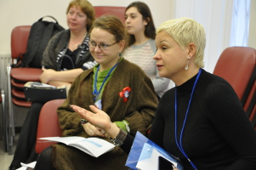
В рамках городской конференции, посвященной методам и формам работы по профилактике ВИЧ/СПИД, во Дворце учащейся молодежи Санкт-Петербурга прошел семинар для руководителей Санкт-Петербургского движения добровольцев «Наше будущее в наших руках». Среди участников семинара были не только руководители добровольческих команд, но и молодые лидеры-добровольцы. Выборгский район представляли руководитель Кабинета профилактики наркозависимости ГБОУ ЦПМСС Е. Г. Андреева, руководитель подросткового добровольческого движения ОУ Выборгского района И. И. Куликова.
В рамках проекта «Символы российского патриотизма» на семинаре обсуждались проблематика и содержание занятия «Символы петербургского патриотизма». Любовь к Петербургу, к родной культуре, ответственность за образ своей страны – именно эти качества были признаны большинством участников семинара значимыми
для настоящего патриота.
В заключение семинара было принято решение реализовать проект «Символы российского патриотизма» в городском масштабе – во всех колледжах и лицеях.
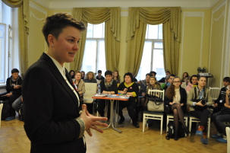
Лидеры добровольческих команд Санкт-Петербургского движения добровольцев «Наше будущее в наших руках» в рамках конференции приняли участие в интеллектуальной игре «Брейн-Ринг», организованной представителями СПб ГБУЗ «Центр по профилактике и борьбе со СПИД и инфекционными заболеваниями».
Лидеры команд подростков добровольцев образовательных учреждений Выборгского района Котин Кирилл ГБОУ СОШ №453, Байбанов Эльдар ГБОУ СОШ №463, Серяк Елизавета ГБОУ СОШ №65 были активными участниками интеллектуальной игры.
Городской конкурс социальных роликов «ВИЧ. Узнай больше», проведенный «Центром по профилактике и борьбе со СПИД и инфекционными заболеваниями», в значительной степени способствует воспитанию у молодежи правильных установок на сохранение здоровья будущих поколений.
Врачи - методисты «Центра по профилактике и борьбе со СПИД и инфекционными заболеваниями» Л.В. Куц и Ю.В. Кучеренко - поздравили победителей творческого конкурса.
«Нам не все равно!» – так звучит главный лозунг акции, и участники Санкт-Петербургского движения добровольцев не могли остаться безучастными к проблеме распространения эпидемии ВИЧ-инфекции, собственным примером доказывая, как важно вести здоровый образ жизни. В акции приняли активное участие учащиеся образовательных учреждений районов города не остались равнодушными и подростки образовательных учреждений Выборгского района ГБОУ СОШ №65, 124, 453, 463.

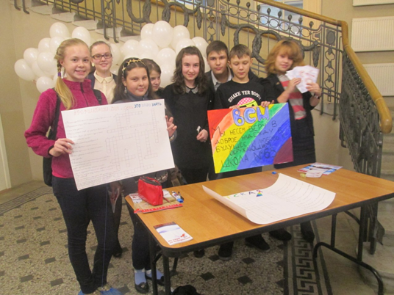
По традиции команды добровольцев «Наше будущее в наших руках» организовали 11 интерактивных площадок для зрителей и участников мероприятия.
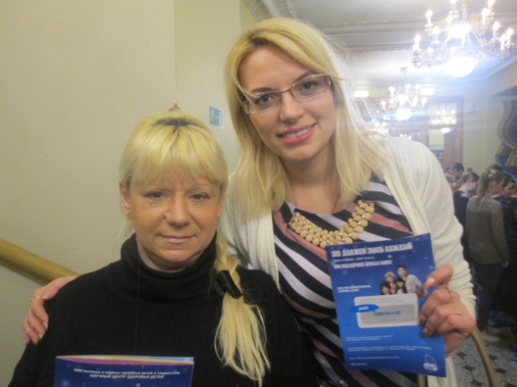
Команда подростков добровольцев «Выборгский союз молодежи» ГБОУ СОШ №65 совместно с куратором команды Скарук Ириной Евгеньевной, руководителями подросткового добровольческого движения образовательных учреждениях Выборгского района Куликовой И.И., Шмориной А.С. были ведущими одной из интерактивных площадок для зрителей и участников мероприятия. Участникам было, предложено с учётом возрастных особенностей разгадать кроссворды согласно заявленной тематики акции.

Более трехсот неравнодушных молодых людей откликнулись на эту акцию. В поддержку здорового образа жизни на сцене выступили творческие коллективы Дворца учащейся молодежи:

- театральная студия «Мы» (Руководитель - Ольга Станиславовна Белова);
- образцовый детский коллектив – ансамбль танца «Невская акварель» (руководитель – Вангесова Наталия Витальевна);
- образцовый коллектив, вокальная студия «Арт-колледж». (руководитель-Мария Юрьевна Заверняева);

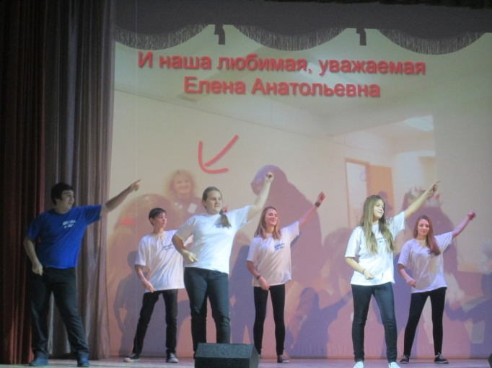
- актив Совета учащейся молодежи Санкт-Петербурга, команда добровольцев «Ласточки» ГБОУ СОШ № 463 (куратор команды – Самуйлова Елена Анатольевна)

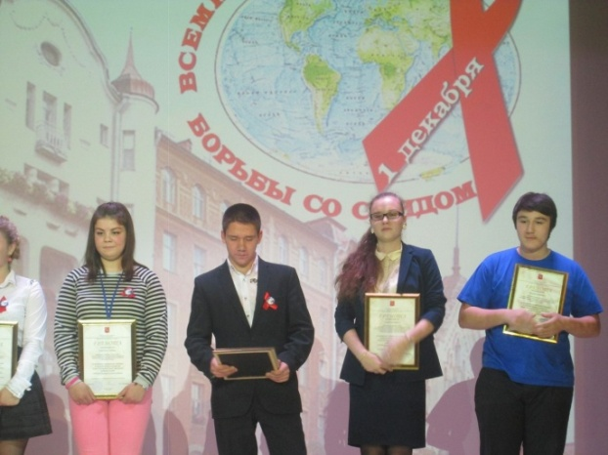
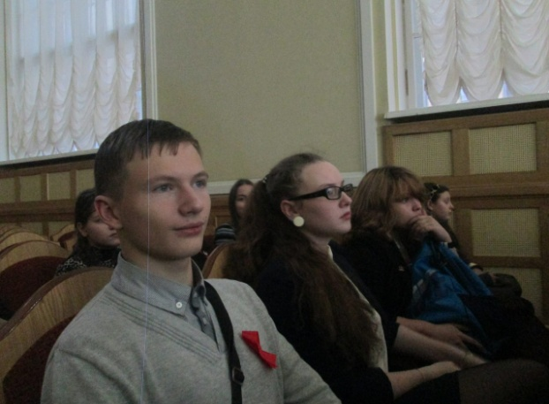
По итогам акции начальник отдела проектов и социальных молодёжных инициатив, Сафинова Елена Юрьевна отметила активную работу представителей команд Санкт-Петербургского движения добровольцев «Наше будущее в наших руках» почётными грамотами. От Выборгского района были отмечены подростки добровольцы
Котин Кирилл ГБОУ СОШ №453,
Байбанов Эльдар ГБОУ СОШ №463, Серяк Елизавета ГБОУ СОШ №65, Краснова Екатерина ГБОУ СОШ №117.

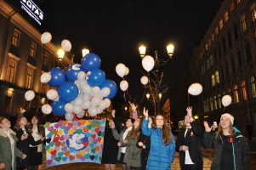
Окончанием семинара стала новая традиция: добровольцы запустили в небо воздушные шарики, которые подняли в петербургское небо баннер с прикрепленными символическими сердцами с написанными на них пожеланиями - в знак поддержки и неравнодушия к акции «Горящее сердце».

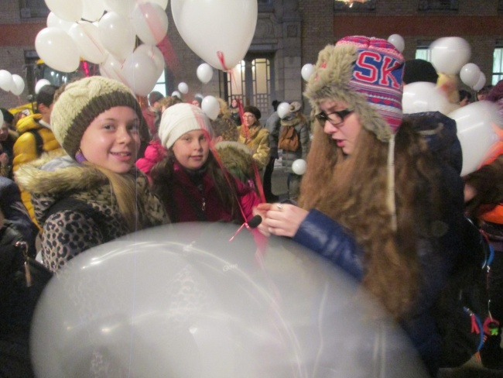
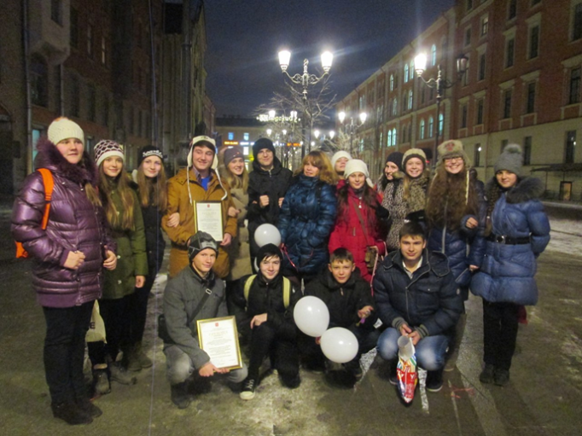

В рамках городской добровольческой акции «Нам не все равно», посвященной Международному дню борьбы со СПИДом куратор команды, педагог-психолог ГБОУ Лицей № 101 Галеева Валентина Ивановна и команда подростков добровольцев «Добрые сердца», учащиеся 7-х классов ГБОУ Лицей №101, распространяли среди населения Выборгского района памятки о профилактике ВИЧ/СПИДа и символ этого дня – красную ленточку.
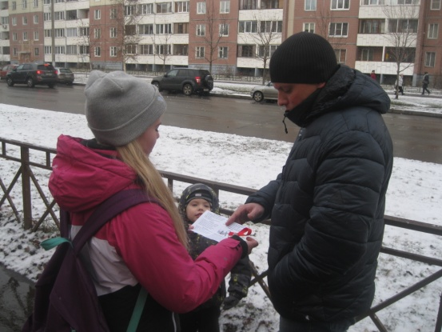
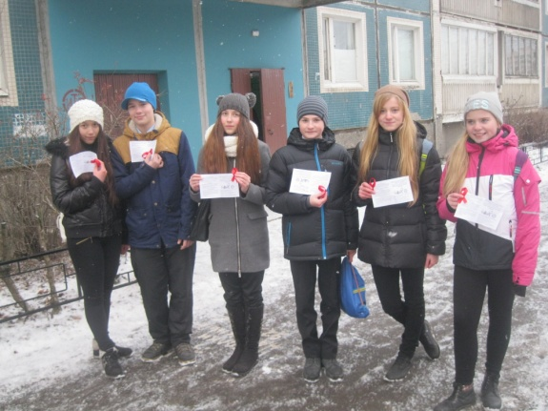

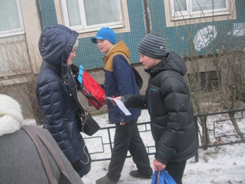
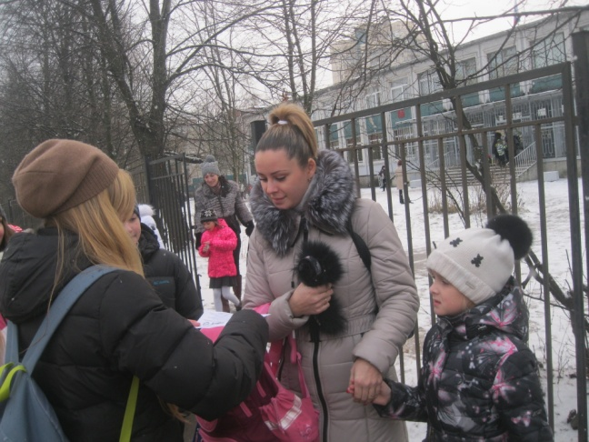

Памятка
Что такое ВИЧ-инфекция?  ВИЧ-инфекция – инфекционное заболевание, вызываемое вирусом иммунодефицита человека (ВИЧ); ВИЧ поражает иммунную систему человека, на фоне чего развиваются различные болезни.  СПИД – Синдром приобретенного иммунодефицита – последняя стадия ВИЧ-инфекции.  ВИЧ передается:  - при половом контакте с инфицированным партнером;  - при использовании необеззараженных шприцев и игл;  - от ВИЧ-инфицированной матери ребенку во время беременности, родов, кормления грудью;  - через необеззараженные инструменты для бритья, маникюра и других гигиенических процедур.  ВИЧ не передается:  - при общепринятых формах приветствий (рукопожатиях, дружеских поцелуях, объятиях);  - через посуду, одежду, белье и др. бытовые предметы;  - воздушно-капельным путем (при кашле и чихании);  - при посещении бассейна, душевой, сауны, туалета;  - при укусах насекомых;  - пищу, воду;  - пот, слезы. | Вирус может находиться в организме десятки и более лет, прежде чем человек почувствует какие-либо симптомы заболевания  Он может выглядеть и чувствовать себя абсолютно здоровым и при этом передавать вирус другим  В этом и заключается опасность ВИЧ-инфекции!  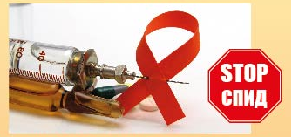  Предотвратить заражение вирусом СПИД можно если:  - сохранять верность партнеру;  - не допускать случайных половых связей;  - пользоваться только индивидуальными предметами личной гигиены (бритвами, маникюрными принадлежностями, зубными щетками);  - отказаться от употребления наркотических веществ;  - не наносить татуировки и пирсинг, не прокалывать уши вне специализированных учреждений

